Vogelmuur (Stellaria media): een ster tegen jeuk

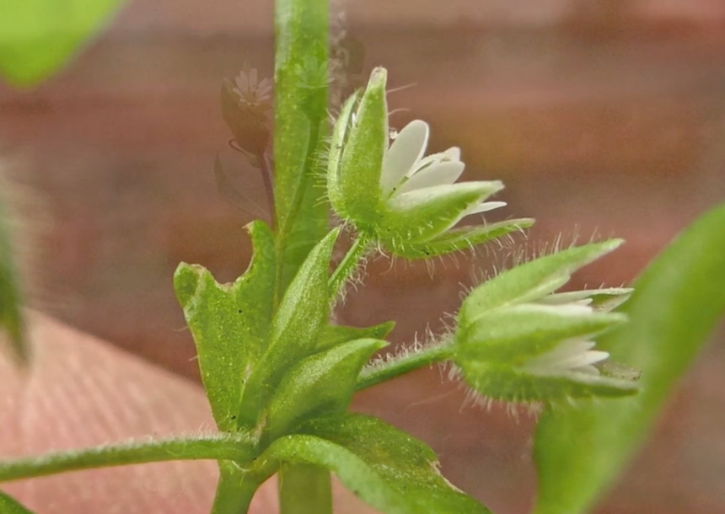
Een aantal inheemse kruiden kunnen ingezet worden tegen jeuk, zoals Grote Brandnetel, Vogelmuur, Grote Klis en Smalle en Grote Weegbree. Deze kruiden worden jeukstillers of antipruritica genoemd. Ze bevatten inhoudsstoffen die de jeuk tegengaan en verzachten.
Vogelmuur (Stellaria media) is een klein inheems plantje uit de Anjerfamilie (Caryophyllaceae) met kronkelige stengels en onooglijke, maar sierlijke stervormige bloempjes met een diameter van ongeveer 5 millimeter. Deze bloempjes bestaan uit 5 witte kroonblaadjes die diep ingesneden zijn, daarom lijken het er 10. Als je een stengeltje beetpakt en in de lengterichting uit elkaar trekt, lijkt het of de buitenkant van de stengel als een 'hoesje' om de binnenkant zit. Het lijkt een beetje op het afstrippen van een elektriciteitskabel! Dit en de eerder genoemde ingesneden kroonblaadjes zijn twee van de belangrijkste kenmerken waaraan je Vogelmuur kunt herkennen. Het is één van de meest voorkomende (on)kruiden op het noordelijk halfrond, dus je kunt het werkelijk overal in het wild vinden.
Medicinaal worden de bovengrondse delen gebruikt. Deze kunnen het hele jaar geoogst worden, maar zijn het rijkst aan inhoudsstoffen in de lente.
Vogelmuur is een kruid dat sinds mensenheugenis wordt ingezet bij huidaandoeningen, jeuk, wondbehandeling en de verhindering van lelijke littekens. Het bevat interessante werkzame inhoudsstoffen zoals saponinen, mineralen, flavonoïden en ontstekingsremmende polysacchariden. Daarnaast is het nuttig voor de versterking van het immuunsysteem door een ruime hoeveelheid antioxidanten en wordt het ingezet bij luchtweg- en spijsverteringsklachten. Onder andere. Een echte ster dus!

